Урок по математике в 6 классе
Тема урока: “Умножение чисел с разными знаками”
Учитель: Белова Людмила Григорьевна
Цели урока: формировать навык умножения двух отрицательных чисел и чисел с разными знаками, учить использовать при вычислениях свойства умножения.
Задачи урока:
Образовательные: Закрепление правил по данной теме, формирование умений и навыков работы с операциями умножения чисел с разными знаками, проводить анализ заданий и способов их выполнения.
Развивающие: Развитие познавательного интереса, логического мышления, памяти, внимания; развитие культуры устной и письменной речи, развитие умения обобщать.
Воспитательные: Воспитание активности, привитие учащимся навыков самостоятельной работы, воспитание рациональной организации времени, воспитание эмоционального отношения к математике.
Тип урока: урок применения знаний и умений.
Формы организации урока: индивидуальная, фронтальная, парная.
Педагогические технологии: использование на уроке разноуровневых заданий.
Личностно-ориентированное обучение трудно представить без разноуровневых заданий с возможностью выбора задач и значимых для ученика способов их выполнения. Под разноуровневый подходом в обучении понимаем такую систему обучения, при которой каждый ученик, овладевая некоторым минимумом общеобразовательной подготовки, являющейся общезначимой и обеспечивающей возможность адаптации в постоянно изменяющихся жизненных условиях, получает право и возможность уделять преимущественное внимание тем направлениям, которые в наибольшей степени отвечают его склонностям. Класс разбивают на несколько уровней.
Первый урок новой темы одинаков для всех учащихся. На следующих уроках происходит разноуровневая работа. Уровень А- возвращаются к основным моментам и повторяют снова. Уровень В- сосредотачиваются на упражнениях, которые требуют решения, старания и понимания основных положений тем и умений . Задания для уровня С- переходят от обязательных в творческие, с девизом «Думай и дерзай».
На данном уроке мной применяются основные методические средства:
- Многократное повторение правила умножения чисел с разными и одинаковыми знаками.
- Использование наглядностей различных видов, в различных ситуациях
( мультимедиа презентации)
- Разноуровневая устная работа (на устной разминке обязательно использую задания разного уровня так, чтобы каждый ученик смог выполнить хотя бы одно задание. Я считаю, что это стимулирует интерес ученика к изучению предмета).
- Разноуровневый подбор письменных упражнений. Кроме упражнений из учебника заранее готовлю карточку с дополнительными заданиями уровня С.

На данном уроке так же использую информационно-коммуникативные технологии. Использование ИКТ на уроках математики мне позволяет: сделать процесс обучения более интересным, ярким, увлекательным за счёт богатства мультимедийных возможностей; эффективно решать проблему наглядности обучения, расширить возможности визуализации учебного материала, делая его более понятным и доступным для учащихся; индивидуализировать процесс обучения за счёт возможности создания и использования разноуровневых заданий.
Метод обучения: репродуктивный метод
Для приобретения навыков и умений через систему заданий организуется деятельность обучаемых по неоднократному воспроизведению сообщенных им знаний и показанных способов деятельности.
Демонстрация ресурсов с использованием ИКТ: мультимедиа-проектор, компьютер учителя.
Учебник : Н.Я.Виленкин ,Математика , 6 класс, издательство «Мнемозина»,М.:2009 г.

План урока
1.Организационные моменты. Озвучивание темы урока.
2. Устная работа.
3. Решение упражнений по теме урока. Выполнение самостоятельной работы.
4. Итог урока.
5. Домашнее задание.
Ход урока
1. Организационные моменты. Озвучивание темы урока.
-Здравствуйте, ребята! Чем мы занимались на предыдущих уроках? (Умножением положительных и отрицательных чисел.)
- Сегодня мы продолжим работать над умножением положительных и отрицательных чисел. Задача каждого из вас - разобраться в том, как он освоил эту тему, и если потребуется доработать то, что еще не совсем получается.
2. Актуализация знаний
Урок начнем с устной математической разминки .
(На устной разминке обязательно использую задания разного уровня так, чтобы каждый ученик смог выполнить хотя бы одно задание. Я считаю, что это стимулирует интерес ученика к изучению предмета).
Задание №1
Слайд №3
Сколько треугольников на рисунке? (уровень А)

Задание №2 (уровень С)
Слайд 4
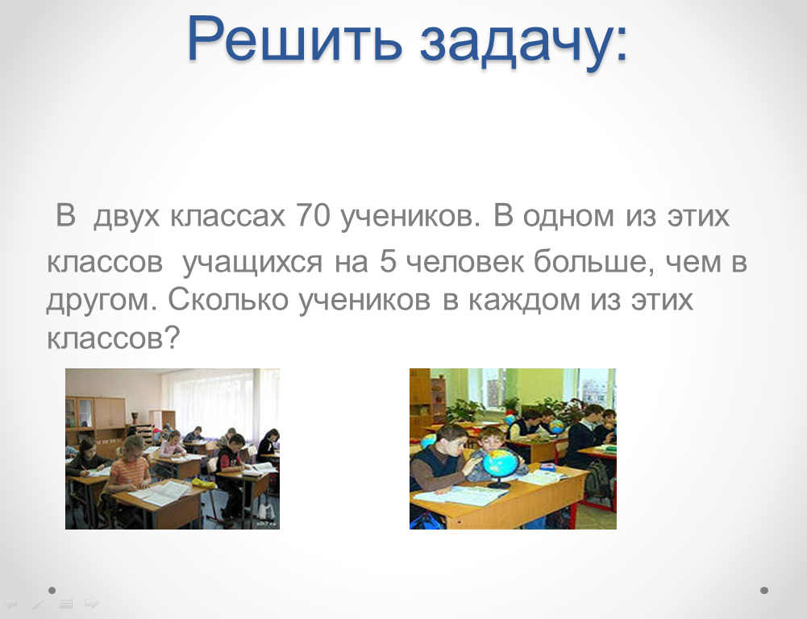

Слайд 5 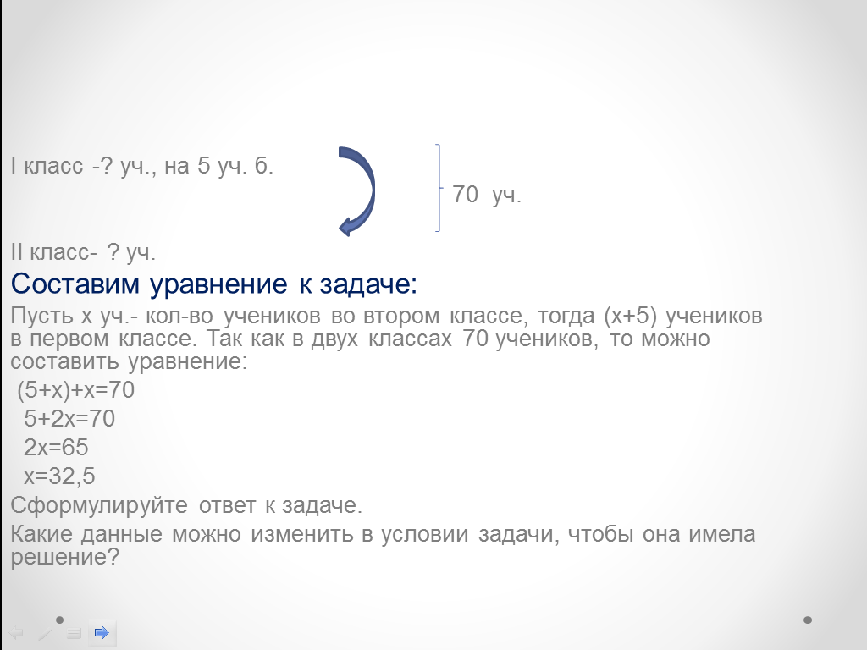

Задание№3 Повторим правила сложения и вычитания положительных и отрицательных чисел.
Выполним задание ( см. слайд 7) (уровень В)
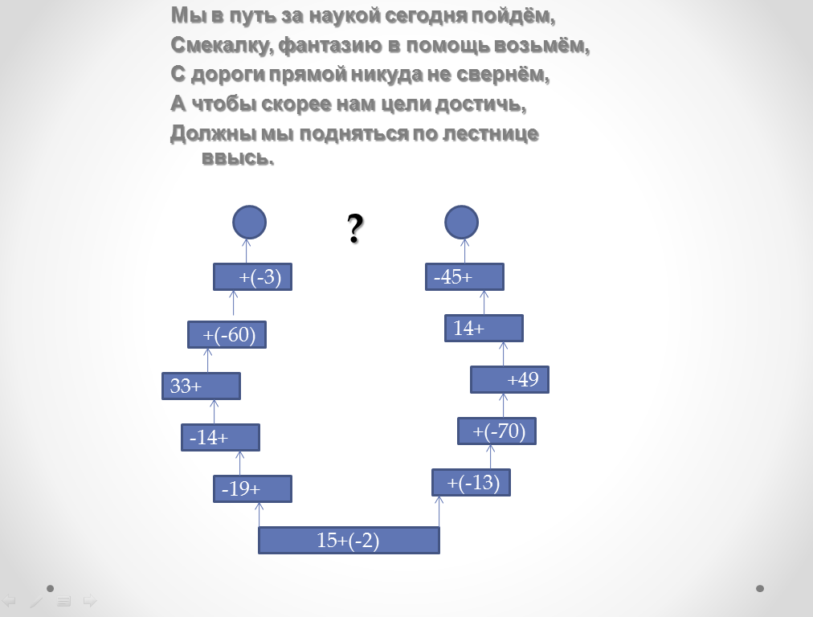
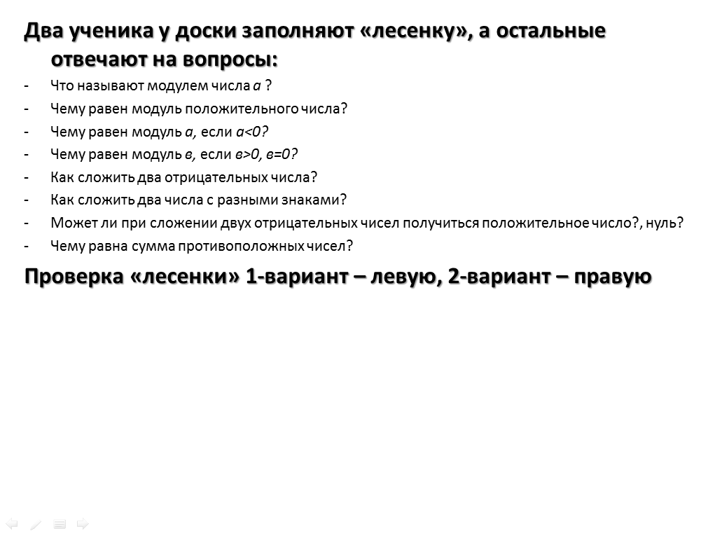
Сформулируйте правило умножения положительных и отрицательных чисел.
Вспомнить мнемоническое правило. (Слайд 7)
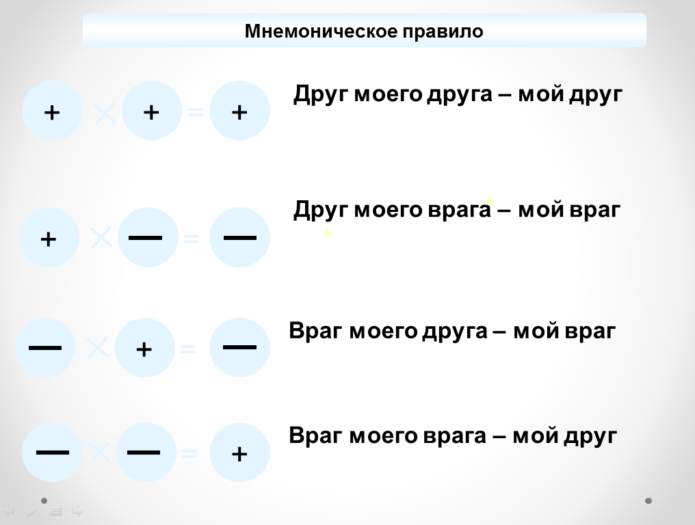
Разберем упражнения : (слайд 8) (уровень В)
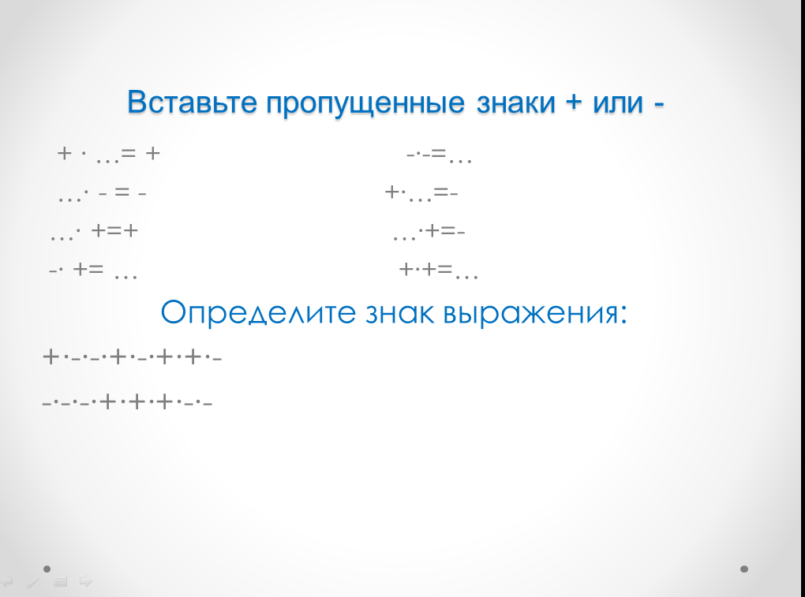
Выполните умножение: (слайд 9) (уровень А)
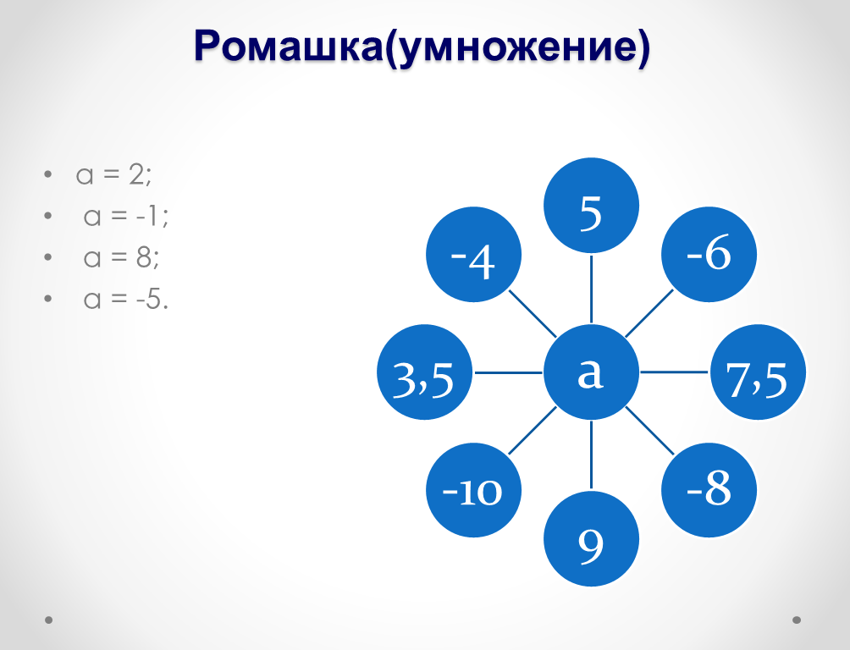
Подберите число и поставьте его вместо многоточия так, чтобы получилось верное равенство
(уровень В)
…∙(-5,7)=5,7 -17,3∙ …=0 -3∙…=27
…∙(-8,9)=-8,9 -1,6$∙$ …=16 -5∙…=-45
Далее разберем упражнения из учебника
№ 1125 (уровень А)
Выполните умножение и сделайте вывод:
а) 1∙(-3,9) =-3,9
б) (-1)∙7,4=-7,4
в) -65∙(-1) =65
г) -1∙7,4=-7,4
№ 1128 (уровень В)
Догадайтесь, чему равен корень уравнения, и выполните проверку:
(проговорить с учащимися формулировку задания)
а)-8∙х=72
х=-9
Проверка: -8∙(-9)=72 –верно
б) -4∙х=-40
х=10
Проверка: -4∙10=-40 – верно
в) 6∙у=-54
у=-9
Проверка: 6∙(-9)=-54-верно
Г) -6∙у=66
У=-11
Проверка: -6∙(-11)=66 –верно
3. Проведение самостоятельной работы. (Слайд 10) ( уровень А а),б), уровень В в)д), уровень С(г))
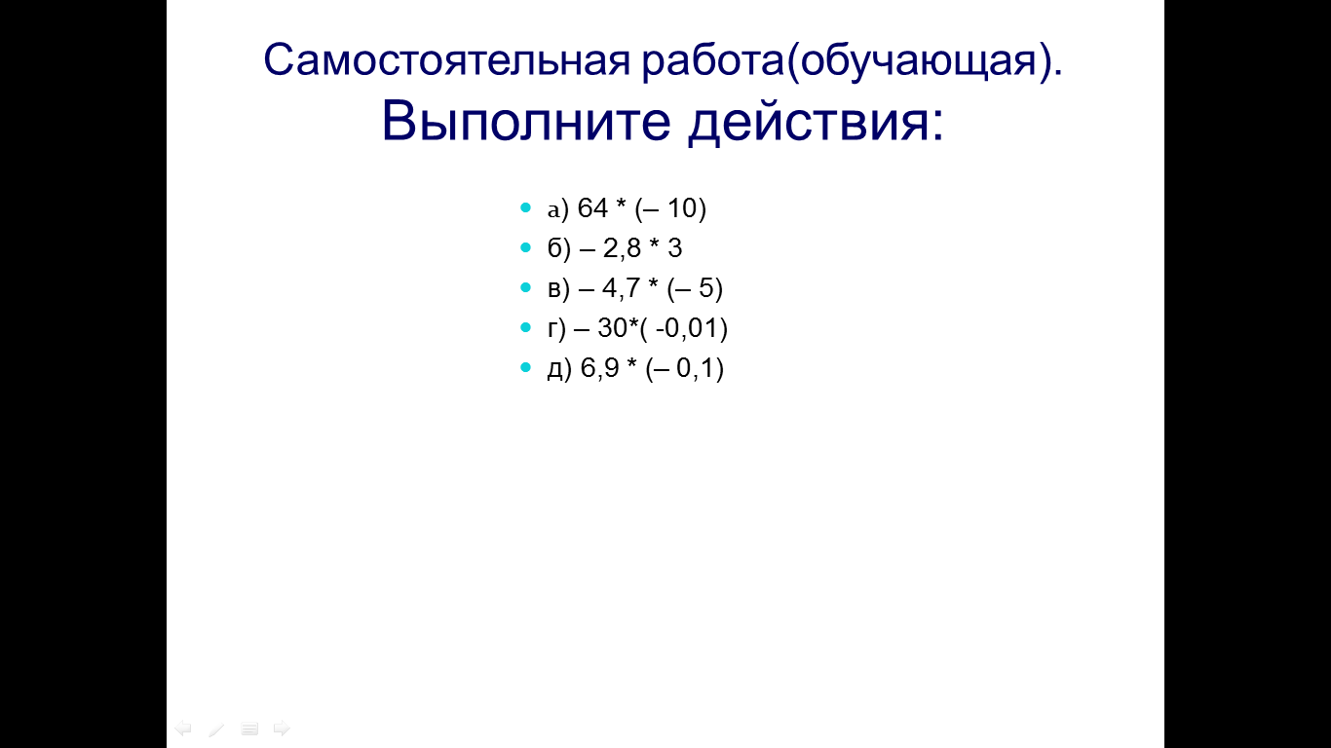
Учащиеся меняются тетрадями, выполняют проверку, сверяя ответы , ставят оценку.
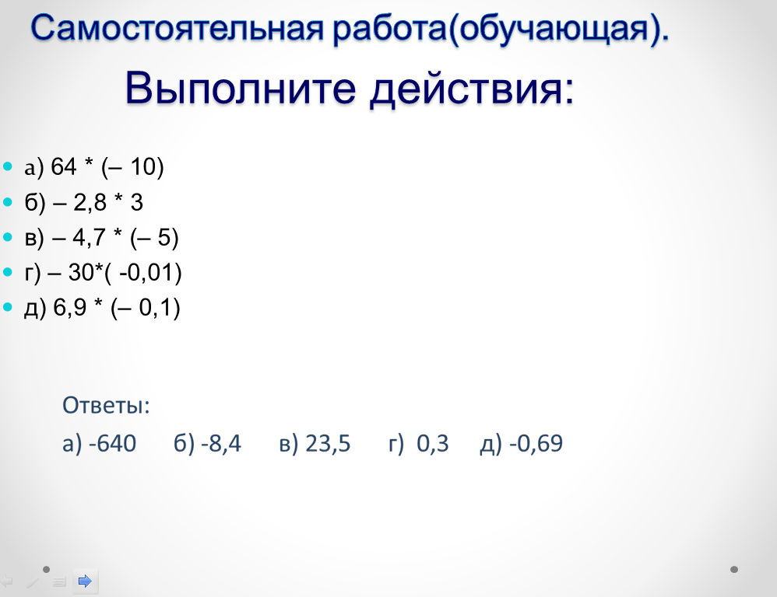
Проведение физкультминутки
4. Решение упражнений
Учащиеся у доски решают упражнения из учебника:
№ 1129 (а,б,в,д,е) (уровень В)
При выполнении упражнения обратить внимание учащихся на обязательное определение порядка действий.
а) 3∙(-2)+(-3)∙(-4)-(-5)∙7=41
- 3∙(-2)=-6
- (-3)∙(-4)=12
- (-5)∙7=-35
- -6+12=6
- 6-(-35)=41
б) (-18+23-16+9)∙(-18)=36
1) -18+23-16+9=-2
2)-2∙(-18)=36
в) (-4,5+3,8)∙(2,01-3,81)=1,26
1) -4,5+3,8=-0,7
2) 2,01-3,81=-1,8
3)-0,7∙(-1,8)=1,26
д) -4,5∙0,1+(-3,7)∙(-2,1)-(-5,4)∙(-0,2)=6,24
1) -4,5∙0,1=-0,45
2) (-3,7)∙(-2,1)=7,77
3) (-5,4)∙(-0,2)=1,08
4)-0,45+7,77=7,32
5)7,32-1,08=6,24
е) (2,3∙(-1,8)-1,4∙(-0,8))∙(-1,5)=4,52
1) 2,3∙(-1,8)=-4,14
2) 1,4∙(-0,8)=-1,12
3)-4,14-(-1,12)=-3,02
4)-3,02∙(-1,5)=4,52
Дополнительное задание (уровень С) :
(заранее заготовить карточки)
Вычислите:а) $\left(2\frac{7}{15}-4\right)∙\left(8\frac{16}{23}-10\right)=$ -2
б) $11\frac{1}{4}∙\frac{1}{9}-4\frac{7}{12}∙\frac{4}{11}=$ -$\frac{5}{12}$
в) 22,5-24$∙\left(\frac{2}{9}-\frac{2}{3}\right)=$33$\frac{1}{6}$

Подведение итогов урока
- Какое число получается в результате умножения четного количества отрицательных чисел?
- При каких значениях а,в будут верны неравенства ав<0 ; ав>0?
-Какие задания были для вас сложными?
- Какие задания были для вас легкими?
-Какие задания были для вас интересными?
Домашнее задание : №1129(г,ж,з), №1130(г,д)

